
Avaliação da Biodegradação Aeróbia dos Polímeros Poli(3-hidroxibutirato) e Sintético Aditivado por Ação de Lodo Ativado
Fernanda S. M. de Souzaª, Marco A. Henning ^{b} e Fátima de J.Bassetti^{c}
a. Universidade Tecnológica Federal do Paraná, Curitiba, fer_2612@yahoo.com.br
b. Universidade Tecnológica Federal do Paraná, Curitiba, marco.henning@gmail.com
c. Universidade Tecnológica Federal do Paraná, Curitiba, bassetti@utfpr.edu.br
Resumo
A proposta deste trabalho é avaliar a biodegradação aeróbia de dois polímeros distintos pela ação de lodo ativado. Esse objetivo é atingido ao contrapor um biopolímero, o poli(3-hidroxibutirato), a um polímero sintético aditivado. O trabalho foi desenvolvido em duas bateladas de um Sistema de Lodo Ativado com aeração forçada. A avaliação da biodegradação foi baseada em análises poliméricas - análise gravimétrica e microscopia eletrônica de varredura - e no desenvolvimento microbiano - liberação de CO₂ e análises de substrato. Concluiu-se que o biopolímero foi totalmente degradado através dos melhores resultados obtidos em todas as análises. Em contraposição, os resultados verificados com o polímero sintético aditivado não permitem qualificá-lo como biodegradável nas condições testadas.
Palavras-chave: polímeros biodegradáveis, biodegradabilidade, lodos ativados.

1 Introdução
Os mais importantes e utilizados plásticos apresentam origem sintética, utilizando como matéria-prima básica o petróleo, um recurso não renovável e de difícil degradação na natureza. A ABIQUIM (Associação Brasileira da Indústria Química) em seu relatório anual de 2005 informa que o Brasil, em 2005, produziu mais de 4,5 milhões de toneladas de plástico. Esse dado torna-se preocupante uma vez que grande parte dessa produção torna-se resíduo sólido rapidamente, o qual é destinado nos conhecidos lixões a céu aberto, acarretando em graves problemas sanitários à sociedade. Face a tudo isso, uma opção que tem recebido destaque recentemente é a produção de plásticos biodegradáveis (VILPOUX, 2003). A pesquisa e produção de polímeros biodegradáveis vêm conquistando espaço com o passar dos anos, sobretudo pelo aparecimento de diferentes materiais com propriedades distintas. Estima-se que os biopolímeros possam representar, em um futuro próximo, cerca de 5% do mercado mundial de polímeros, um valor não muito alto, mas significativo. Essa limitação deve-se ao seu alto custo de produção, pelo menos 4 a 5 vezes mais elevado que os polímeros convencionais; o que tem inviabilizado economicamente alguns de seus usos (SANTOS, 2002). Além disso, ainda há certa discussão quanto à determinação de quais polímeros são biodegradáveis (VILPOUX, 2003). Esse fato deve-se certamente à falta de pesquisas e de metodologias que melhor especifiquem e padronizem os ensaios de biodegradabilidade. ROSA et al. (2003) também ressaltaram a problemática da ausência de métodos padronizados reconhecidos internacionalmente que avaliem a biodegradação dos biopolímeros. Portanto, o objetivo geral desse trabalho é avaliar a biodegradação aeróbia do polímero poli(3-hidroxibutirato) e polímero sintético aditivado por ação de lodo ativado.

2 Metodologia
Um dos polímeros avaliados foi o poli(3-hidroxibutirato) - PHB, concedido pela indústria PHB Industrial S/A como produto Biocycle 1000, polihidroxibutirato FE 105, massa molar de 603.800 Da. Já o outro polímero estudado foi o polímero sintético aditivado produzido com a tecnologia TDPA®/Grupo EPI, fabricado e comercializado pela Dover Roll na forma de sacos de lixo.
O inóculo utilizado foi constituído por alíquotas de sobrenadante do lodo ativado coletado na Estação de Tratamento de Esgoto – ETE Belém, localizada em Curitiba, PR, conforme especificações da norma ASTM D5209-92. No dia de montagem de cada batelada o lodo bruto coletado foi caracterizado bem como o respectivo sobrenadante preparado.
A metodologia utilizada para avaliar a biodegradabilidade dos polímeros em questão através da liberação de CO₂, quando expostos ao lodo ativado de estação de tratamento de esgoto municipal em condições laboratoriais, foi baseada na norma ASTM D5209-92 (1992). A Fig. 1 mostra um esquema do Sistema de Lodo Ativado montado para a execução do ensaio.
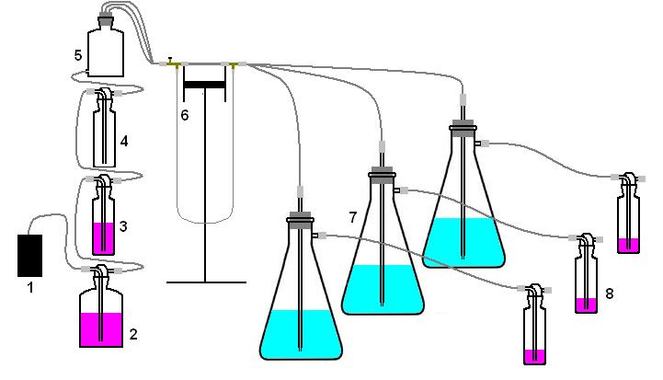
Fig. 1. Esquema do Sistema de Lodo Ativado com aeração forçada, onde (1) representa um minicompressor, (2) e (3) os frascos borbulhadores iniciais, (4) um frasco de segurança, (5) um frasco distribuidor, (6) “tubos em U” com válvulas de controle, (7) os reatores e (8) os frascos borbulhadores finais.
2.1 Análises poliméricas
A análise gravimétrica efetuada nos polímeros relaciona-se à perda de massa mensurada através da pesagem inicial, em tempo zero do ensaio de biodegradação, e pesagem final, após o tempo de duração do ensaio, em balança analítica. A pesagem final foi executada com o polímero seco em temperatura ambiente após um dia da sua retirada do reator e lavagem. Somente o polímero sintético de ambas as bateladas do Sistema de Lodo Ativado foi avaliado por pesagem, uma vez que não foi possível mensurar a massa final de PHB devido ao alto nível de biodegradação.
Fragmentos das amostras dos filmes políméricos de PHB preparado e do polímero sintético foram colocados em suporte específico e submetidos à metalização com ouro, utilizando aparelho BALTEC SCD 005 – Sputter Coater. As amostras metalizadas foram visualizadas em microscópio eletrônico de varredura e fotografadas em diferentes resoluções a fim de se verificar as alterações de superfície dos polímeros.
2.2 Análises de desenvolvimento microbiano
Pode-se dizer que os substratos contidos nos reatores, onde ocorreram os processos de biodegradação nas duas bateladas do Sistema de Lodo Ativado, sofreram avaliação de pH ao longo da duração do ensaio e análise do teor de carbono final – total, orgânico e inorgânico.

3 Resultados e Discussão

3.1 Liberação de CO₂
Conforme a Fig. 2, na primeira batelada a produção acumulada de CO₂ referente ao reator contendo o polímero PHB foi superior à produção do reator ausente de qualquer polímero (branco) e também do reator com o polímero sintético aditivado.
Quanto à segunda batelada, os resultados refletiram as alterações realizadas em relação à primeira batelada. Com a adição do polímero padrão no reator contendo polímero sintético, foi obtido uma elevação da massa produzida de dióxido de carbono. O objetivo dessa modificação foi fornecer uma fonte extra de carbono biodegradável no reator, tentando assim estimular o desenvolvimento e metabolismo microbiano para favorecer a degradação do polímero sintético. A análise dos resultados, no entanto, nos informa que esse objetivo não foi atingindo, já que a geração de CO₂ do reator contendo os dois polímeros não foi superior à geração de CO₂ no reator contendo apenas o polímero padrão. Assim não foi novamente constatada a biodegradação do polímero sintético.
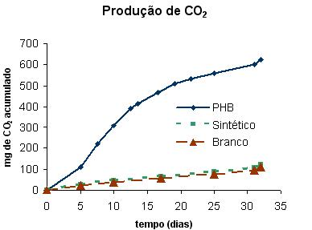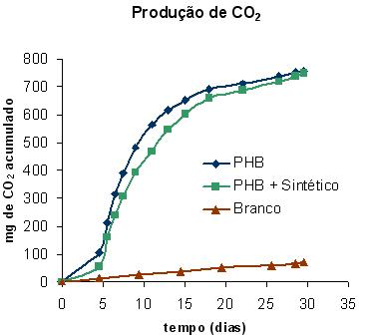
Fig. 2. Gráficos referentes à produção de CO₂ acumulado na 1ª. Batelada (esquerda) e na 2ª. Batelada (direita) do Sistema de Lodo Ativado.
3.2 Teor de Carbono
A análise do teor de carbono rendeu boas indicações sobre o comportamento das duas bateladas do ensaio. Os resultados estão expressos na Fig. 3.
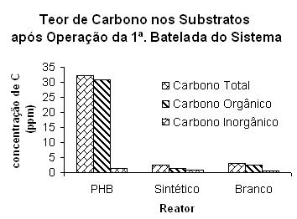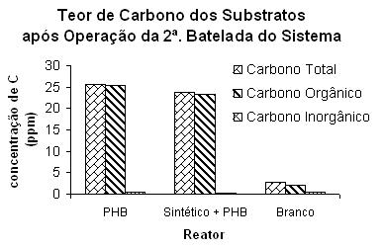
Fig. 3. Gráfico comparativo das concentrações de carbono total, orgânico e inorgânico após 31 dias e 29 dias de operação da primeira e segunda batelada respectivamente.
Na primeira batelada a análise do teor de carbono confirmou a degradação do PHB e sua conversão em compostos orgânicos de baixa massa molecular e/ou biomassa devido à alta concentração obtida. Já os resultados semelhantes obtidos entre os substratos dos reatores do polímero sintético e do branco indicam que a amostra do polímero sintético não sofreu alterações.
Na segunda batelada os resultados acompanharam as alterações, uma vez que foram verificadas altas concentrações de carbono orgânico nos dois reatores contendo polímero padrão. Os dois resultados muito semelhantes evidenciam também que o polímero sintético não contribuiu para isso.
3.3 Monitoramento de pH
O monitoramento do pH das duas bateladas do ensaio está sintetizado na Fig. 4.
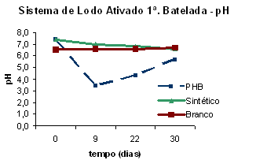
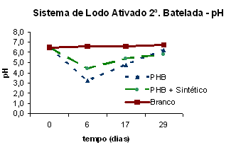
Fig. 4. Acompanhamento do pH durante a operação das duas bateladas do ensaio.
A análise de pH nos experimentos realizados neste trabalho fornece indicativos de ocorrência de biodegradação quando é observado um aumento da acidez dos substratos contendo o polímero padrão. Acredita-se que o decaimento do pH nos tempos iniciais dos experimentos possa ser justificado pelas reações de hidrólise enzimática do poliéster PHB (ROSA & PANTANO FILHO, 2003; GU & GU, 2005). Sendo assim, a migração das espécies ácidas geradas no mecanismo de degradação hidrolítica no PHB para a superfície, ou para o meio, pode ser responsável pelo decaimento do pH no substrato dos reatores.
3.4 Análise Gravimétrica
Não foi evidenciada massa residual de polímero padrão em nenhuma das bateladas realizadas, considerando-se assim a sua total biodegradação no Sistema de Lodo Ativado. Diferentemente do polímero biodegradável, o polímero sintético aditivado apresentou alta massa residual em ambas as bateladas – 99,42% e 99,3%, 1ª. e 2ª. batelada respectivamente. Assim indicando taxas de biodegradação bastante reduzidas para um polímero denominado “oxi-biodegradável”.

3.5 Microscopia Eletrônica de Varredura

Segundo TOKIWA & CALABIA (2004), a degradação enzimática dos polímeros ocorre inicialmente através da ligação da enzima ao substrato polimérico. Parcialmente em decorrência a esse mecanismo, a cristalinidade – grau de ordenação molecular - é uma propriedade inversamente proporcional à biodegradabilidade de poliésteres específicos.

Pode-se afirmar que a superfície do polímero aditivado não sofreu alterações após a permanência em ambas as bateladas (Fig. 5, à esquerda e à direita). As fotomicrografias iniciais de caracterização do polímero mostraram a ausência de zonas amorfas (Fig. 5, ao centro inferior), diferentemente do polímero padrão (Fig. 5, ao centro inferior). A homogeneidade da superfície do polímero sintético sugere alta cristalinidade que, por sua vez, torna difícil o acesso enzimático microbiano responsável pela biodegradação.

As fotomicrografias superficiais do polímero sintético após os ensaios não indicam a ocorrência de biodegradação. Dessa maneira, os resultados de perda de massa obtidos na análise gravimétrica não foram suficientemente significativos a fim de alterar a superfície polimérica.

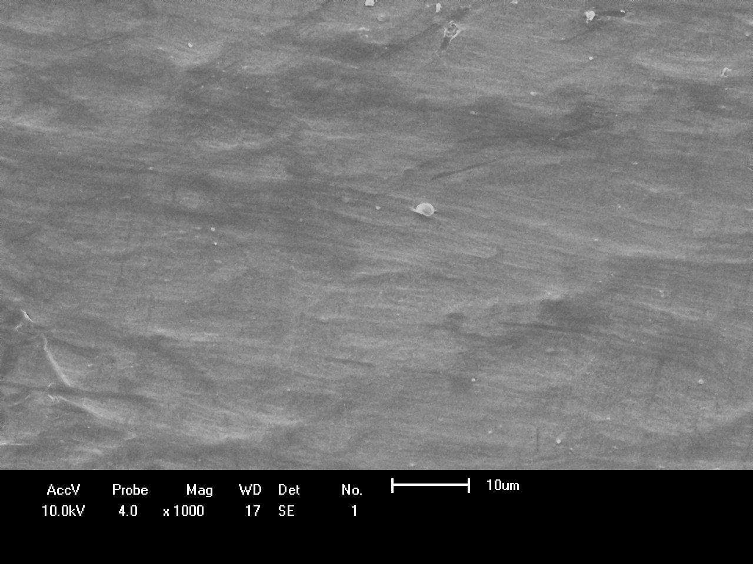
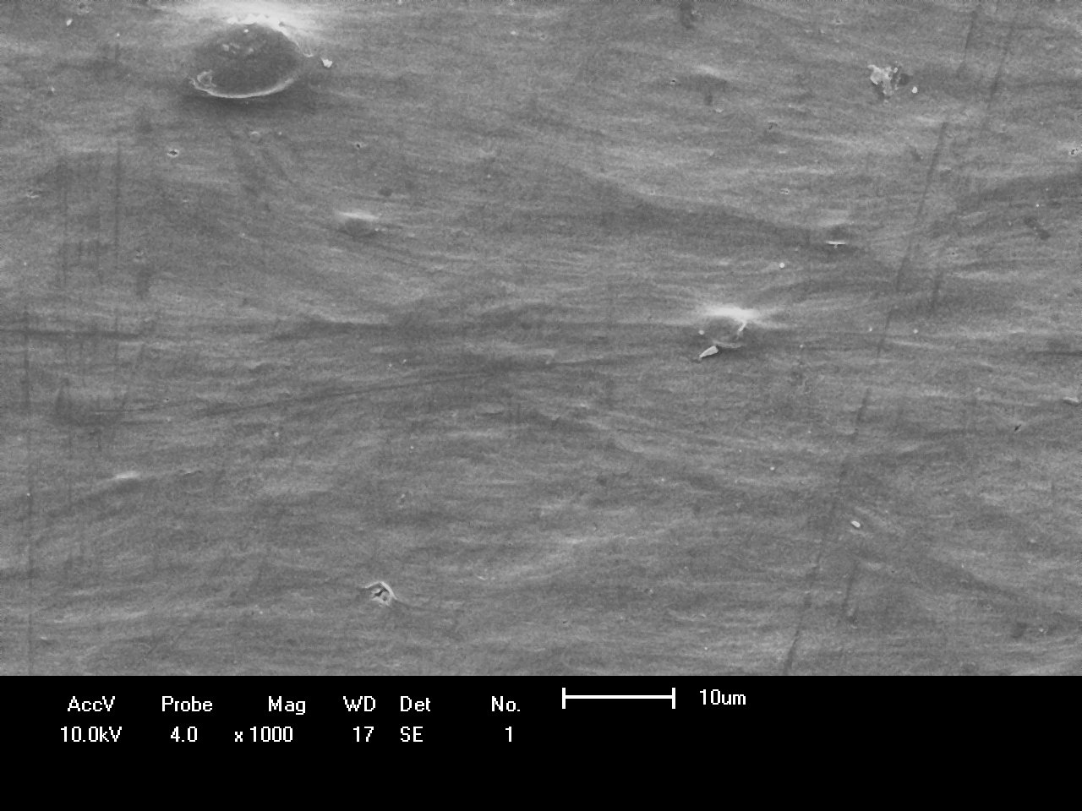
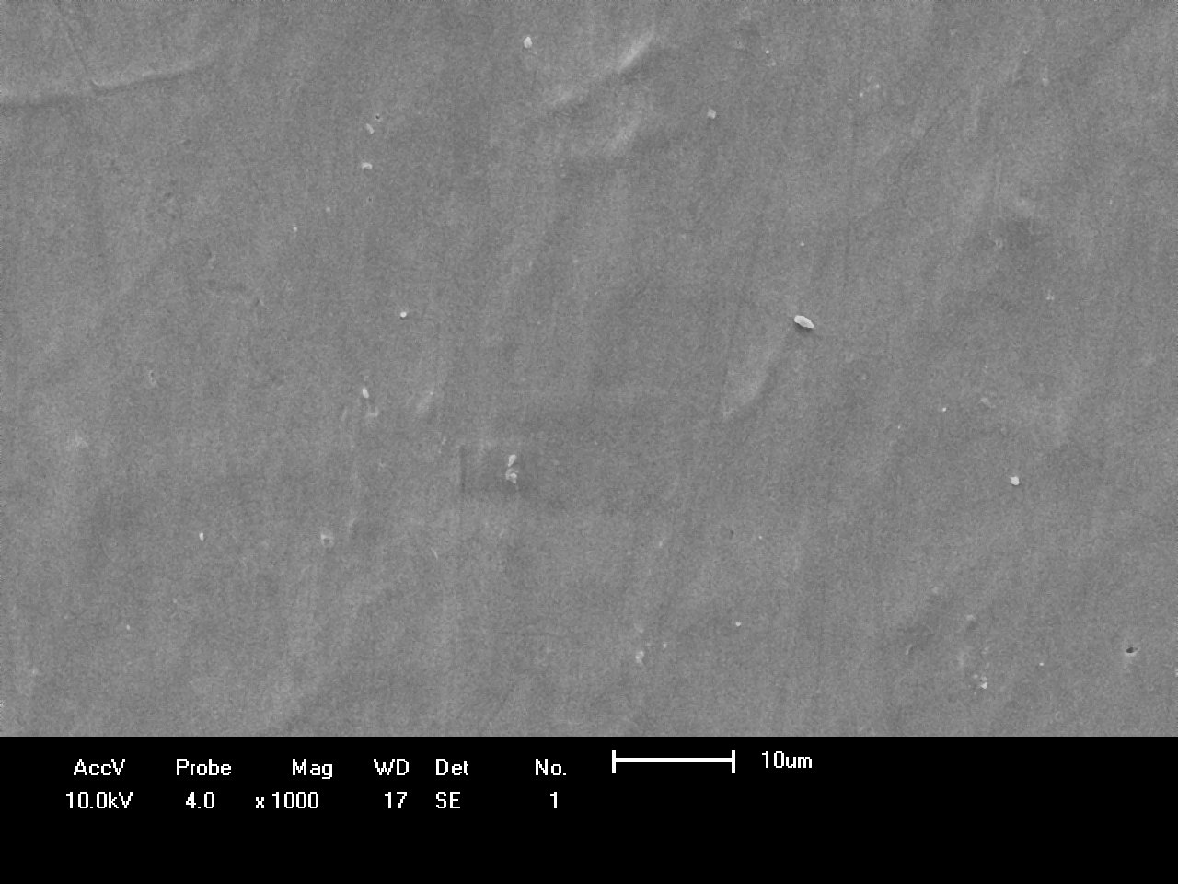

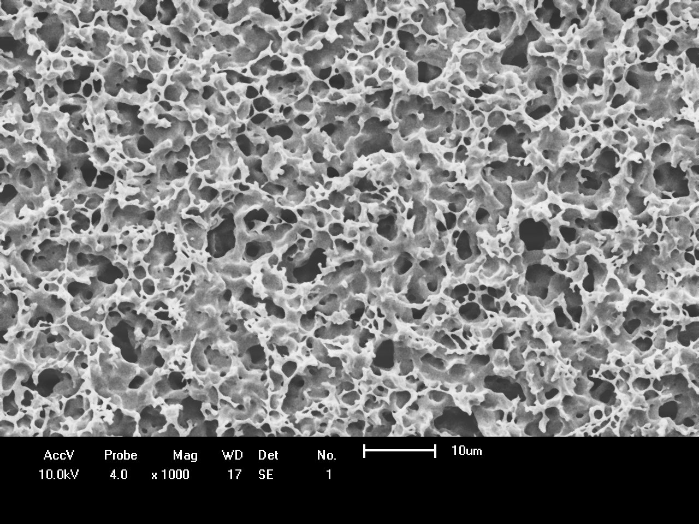

Fig. 5. Fotomicrografias (aumentos de 1000x) da situação final do polímero sintético na primeira batelada (à esquerda) e na segunda batelada (à direita) em comparação à fotomicrografia da situação inicial do polímero PHB (ao centro inferior) e do sintético (ao centro superior).

4 Conclusões
Os ensaios executados juntamente com a metodologia de biodegradação comprovaram a biodegradabilidade do PHB, polímero padrão do estudo. Ao mesmo tempo, pode-se afirmar que o polímero sintético aditivado testado não apresentou a biodegradabilidade verificada para o polímero padrão.
A aplicação de lodo ativado como pool natural de microrganismos degradadores proporcionou resultados bastante positivos na biodegradação do polímero PHB, de maneira semelhante aos estudos presentes na literatura. O mesmo pode-se afirmar da execução da metodologia ASTM D5209-92, que, utilizada em parte deste trabalho, mostrou-se eficiente na avaliação da biodegradação de polímeros.

5 Referências
AMERICAN SOCIETY FOR TESTING AND MATERIALS. 1992. ASTM D5209-92: standard test method for determining the aerobic biodegradation of plastics materials in the presence of municipal sludge. EUA.
ASSOCIAÇÃO BRASILEIRA DA INDÚSTRIA QUÍMICA. 2005. Relatório Anual 2005. SP.
GU, J. -G.; & GU, J. -D. 2005. Methods currently used in testing microbiological degradation and deterioration of a wide range of polymeric materials with various degree of degradability. Journal of Polymers and the Environment. v. 13, n. 1.
ROSA, D. S. & PANTANO FILHO, R. 2003. Biodegradação: um ensaio com polímeros. Editora Universitária São Francisco, SP.

SANTOS, Y. S. 2002. Pesquisa é insumo da indústria. Notícias FIESP/CIESP. Disponível em <http://www.ipt.br/institucional/imprensa/midia/?ID=260>. Acesso em Março 2007.
TOKIWA, Y.; CALABIA, B. P. 2004. Degradation of microbial polyesters. Biotechnology Letters 26, 1181-1189.
VILPOUX, O. F. 2003. Culturas de tuberosas amiláceas latino americanas. Fundação Cargill, São Paulo.

